UNIVERSITATEA TEHNICĂ A MOLDOVEI
FACULTATEA CALCULATOARE, INFORMATICĂ ȘI
MICROELECTRONICĂ
DEPARTAMENTUL INGINERIA SOFTWARE ȘI AUTOMATICĂ

Lucrare de laborator Nr. 1
Tehnici de Programare

Realizat: Dan ALBU-OPREA,
st. gr. SI-264

Verificat: Patricia REIȚMAN,
asist. univ.

Chișinău, 2026

CUPRINS

CUPRINS 2
SARCINA LUCRĂRII DE LABORATOR 3
DESFĂȘURAREA LUCRĂRII 4
CONCLUZIE 10

SARCINA LUCRĂRII DE LABORATOR

## 1. Configurează rețeaua în VirtualBox — Ubuntu

Oprește complet mașina Ubuntu.

În VirtualBox:

```text
Ubuntu VM
→ Settings
→ Network
→ Adapter 1
```

Setează:

```text
Enable Network Adapter: bifat
Attached to: Internal Network
Name: utm-l1-internal
Cable Connected: bifat
```

La `Advanced`, poți lăsa adaptorul implicit sau:

```text
Adapter Type: Intel PRO/1000 MT Desktop (82540EM)
```

Apasă `OK`.

---

## 2. Configurează rețeaua în VirtualBox — Kali

Oprește Kali.

Intră:

```text
Kali VM
→ Settings
→ Network
→ Adapter 1
```

Pui exact aceleași setări:

```text
Enable Network Adapter: bifat
Attached to: Internal Network
Name: utm-l1-internal
Cable Connected: bifat
```

Numele este important. Trebuie să fie identic pe ambele:

```text
utm-l1-internal
```

Acum topologia este:

```text
Ubuntu Kali
192.168.50.10 192.168.50.20
│ │
└──── utm-l1-internal ──────┘
```

Nu ai nevoie de NAT, DHCP sau gateway.

---

## 3. Pornește Ubuntu și află numele interfeței

În Ubuntu:

```bash
ip -br link
```

Probabil vei vedea ceva precum:

```text
lo UNKNOWN
enp0s3 UP
```

sau poate:

```text
eth0 UP
```

Ține minte numele. Mai jos presupun că este:

```text
enp0s3
```

Dacă la tine este `eth0`, înlocuiești `enp0s3` cu `eth0`.

---

## 4. Configurează IP static în Ubuntu

Vezi ce fișier Netplan ai:

```bash
ls /etc/netplan/
```

De exemplu:

```text
00-installer-config.yaml
```

sau:

```text
50-cloud-init.yaml
```

Îl deschizi:

```bash
sudo nano /etc/netplan/00-installer-config.yaml
```

și pui:

```yaml
network:
version: 2
renderer: networkd
ethernets:
enp0s3:
dhcp4: false
addresses:
- 192.168.50.10/24
```

În raportul tău Ubuntu este configurat exact cu IP static `192.168.50.10/24`.

Salvare în `nano`:

```text
Ctrl + O
Enter
Ctrl + X
```

Apoi:

```bash
sudo netplan generate
sudo netplan apply
```

Verifici:

```bash
ip -4 -br addr
```

Trebuie să vezi ceva similar:

```text
enp0s3 UP 192.168.50.10/24
```

---

## 5. Pornește Kali și află interfața

În Kali:

```bash
ip -br link
```

Probabil:

```text
eth0
```

sau:

```text
enp0s3
```

Să presupunem că este:

```text
eth0
```

---

## 6. Configurează Kali cu IP static

Poți folosi exact metoda din raport.

Rulezi:

```bash
sudo nmcli con add type ethernet ifname eth0 con-name L1-Internal \
ipv4.method manual \
ipv4.addresses 192.168.50.20/24 \
ipv4.never-default yes \
ipv6.method disabled
```

Apoi:

```bash
sudo nmcli con mod L1-Internal connection.autoconnect-priority 100
```

și:

```bash
sudo nmcli con up L1-Internal
```

Verifici:

```bash
ip -4 -br addr
```

Trebuie să vezi:

```text
eth0 UP 192.168.50.20/24
```

Dacă interfața este `enp0s3`, folosești:

```bash
sudo nmcli con add type ethernet ifname enp0s3 con-name L1-Internal \
ipv4.method manual \
ipv4.addresses 192.168.50.20/24 \
ipv4.never-default yes \
ipv6.method disabled
```

---

## 7. Testează ping Ubuntu → Kali

În Ubuntu:

```bash
ping -c 4 192.168.50.20
```

Ar trebui să primești:

```text
64 bytes from 192.168.50.20: icmp_seq=1 ...
64 bytes from 192.168.50.20: icmp_seq=2 ...
64 bytes from 192.168.50.20: icmp_seq=3 ...
64 bytes from 192.168.50.20: icmp_seq=4 ...
```

La final:

```text
4 packets transmitted, 4 received, 0% packet loss
```

Exact acesta este testul Ubuntu → Kali din raport.

---

## 8. Testează ping Kali → Ubuntu

În Kali:

```bash
ping -c 4 192.168.50.10
```

Trebuie iar:

```text
4 packets transmitted, 4 received, 0% packet loss
```

Acesta este și testul invers din raport.

---

## 9. Dacă ping-ul nu merge

Verifică întâi IP-urile:

Pe Ubuntu:

```bash
ip -4 -br addr
```

trebuie să apară:

```text
192.168.50.10/24
```

Pe Kali:

```bash
ip -4 -br addr
```

trebuie:

```text
192.168.50.20/24
```

Apoi verifică în VirtualBox că ambele au:

```text
Attached to: Internal Network
Name: utm-l1-internal
Cable Connected: ✓
```

și că nu ai scris, de exemplu:

```text
utm-l1-internal
```

pe una și:

```text
utm-l1_internal
```

pe cealaltă — pentru VirtualBox ar fi două rețele diferite.

Poți verifica și tabela de rutare:

```bash
ip route
```

Pe Ubuntu ar trebui să existe ceva de forma:

```text
192.168.50.0/24 dev enp0s3 proto kernel scope link src 192.168.50.10
```

iar pe Kali:

```text
192.168.50.0/24 dev eth0 proto kernel scope link src 192.168.50.20
```

Schema finală corectă este:

```text
VirtualBox Internal Network
utm-l1-internal

Ubuntu Kali
192.168.50.10/24 192.168.50.20/24
│ │
└──────── virtual switch ───────┘

DHCP: nu
Gateway: nu
NAT: nu
Internet: nu
Ping între VM-uri: da
```

DESFĂȘURAREA LUCRĂRII

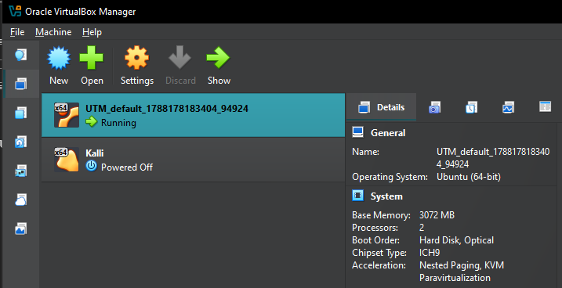Figura 1.1 adăugarea mașinilor virtuale
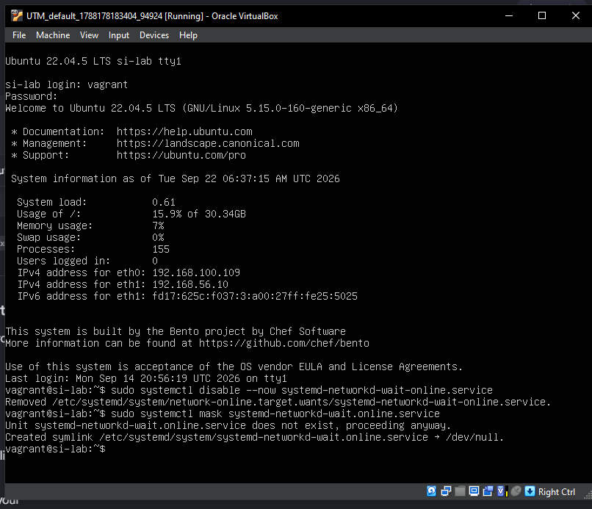
Figura 1.2 logarea în prima mașină virtuală și stingerea serviciilor de network pentru a putea configura rețeaua internă
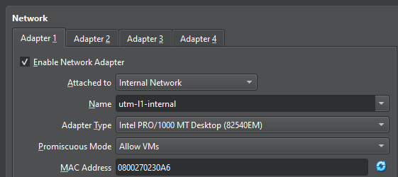
Figura 1.3 configurarea VM Ubuntu
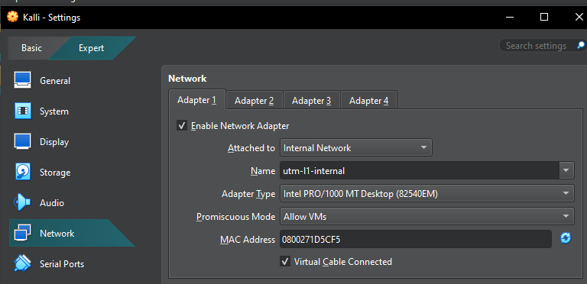
Figura 1.4 configurarea VM Kali
Figura 1.5 asigurarea mașinii (ubuntu) cu o adresă IP statică
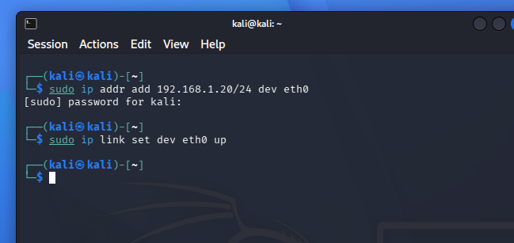
Figura 1.6 Asigurarea și pe kali linux cu un IP static

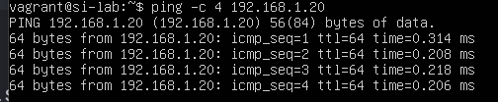
Figura 1.7 ping-uim mașina virtuală Kali
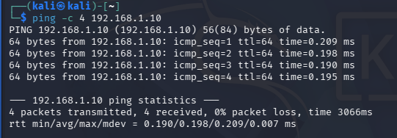
Figura 1.8 ping-uim mașina virtuală cu Ubuntu.

Concluzie

În concluzie, în lucrarea asta am configurat o rețea internă între două mașini virtuale, Ubuntu și Kali Linux, în VirtualBox. La final am testat conexiunea cu ping în ambele sensuri și am avut 0% pierderi de pachete, deci rețeaua funcționează cum trebuie. Am înțeles că nu am nevoie de DHCP, gateway sau NAT ca două mașini să comunice între ele, dar că numele rețelei trebuie să fie identic pe ambele, altfel VirtualBox le vede ca rețele diferite.

